Universidad Nacional Abierta y a Distancia

Vicerrectoría Académica y de Investigación

Unidad gestora: Escuela de Ciencias Básicas Tecnología e Ingeniería ECBTI​

Programa: Tecnología en Desarrollo de Software

Curso: Desarrollo de Aplicaciones para la Web

Código: 202047916

Documentación del Proyecto Problema a resolver

Desarrollar aplicaciones web dinámicas con programación en PHP y la gestión de datos almacenados hacia proyectos dinámicos centrados en el usuario.

Nombre del estudiante
Valeria Saraí Gómez Orrego

Grupo Colaborativo

Tutor
Jorge Leonardo Ramírez Restrepo

UNIVERSIDAD NACIONAL ABIERTA Y A DISTANCIA - UNAD
ESCUELA DE CIENCIAS BÁSICAS TECNOLOGÍA E INGENIERA - ECBTI
TECNOLOGIA EN DESARROLLO DE SOFTWARE
Palmira
2025

Tabla de contenido
- Introducción

- 2.0 Objetivos
- 2.1 Objetivo General
- 2.2 Objetivo Especifico

- 3.Contenido
- 4.Desarrollo de Proyecto Web
- 4.1Documentación del desarrollo web

- 5.Conclusiones
- 5.1 Bibliografía
Introducción
A través de este trabajo se abordarán temas importantes sobre el diseño y la creación de una página web estática, así como la diferencia entre estas y las páginas dinámicas. A partir de un caso de estudio, se analizará una problemática que requiere la creación de una página web. En este proceso se identificarán los requisitos funcionales y no funcionales, las especificaciones técnicas y los recursos humanos y de software necesarios, lo que permitirá adquirir habilidades y conocimientos más analíticos.

Además, se desarrollará una página web de tipo dinámica, permitiendo guardar la información que digiten los usuarios en una base de datos como MySQL, se utilizará el lenguaje php para lograr la conexión con la base de datos y realizar condiciones tomando en cuenta el análisis realizado previamente y se realizará una maquetación de la problemática planteada, con el fin de organizar visualmente las posibles soluciones. De esta manera, se pondrá en práctica lo aprendido hasta el momento, logrando un acercamiento más profundo al desarrollo web.

Objetivos

General

Analizar y crear una página web dinámica con su respectiva base de datos a través del estudio de una problemática.

Específicos

1-Analizar la problemática planteado y extraer los requisitos funcionales y no funcionales.
2-Comprender la diferencia entre una página web estática y una dinámica.
3-Elaborar una maquetación física de la problemática que permita visualizar la solución a desarrollar.
4-Implementar la solución utilizando los lenguajes HTML, CSS y JavaScript, integrando frameworks como Bootstrap.
5- Utilizar el metodo CRUD complementando con la base de datos MySQL.

Contenido
- Diseño del proyecto web
Respuesta a las preguntas orientadoras
¿Qué es el diseño de aplicaciones web estáticas, sus elementos de análisis, diseño y desarrollo, características esenciales?
El diseño de aplicaciones web estáticas se refiere a la creación de sitios cuyo contenido permanece fijo y no varía según la interacción del usuario. En este tipo de páginas no existe comunicación constante entre el cliente y el servidor. Un ejemplo son los sitios informativos, en los que se presenta contenido sencillo y directo sin permitir la entrada o salida de datos.
En contraste, las páginas dinámicas, como las de aerolíneas, restaurantes o tiendas en línea, sí requieren interacción con el servidor. Esto ocurre, por ejemplo, cuando el usuario ingresa un destino de viaje, realiza un pedido en línea o completa un formulario de registro.
Elementos de análisis
- Simplicidad: se enfocan en mostrar información clara sin procesos complejos.
- Seguridad: al no utilizar bases de datos ni formularios avanzados, presentan menos riesgos de vulnerabilidad.
- Utilidad: son adecuadas para proyectos pequeños o informativos, cuyo objetivo principal es ofrecer datos fijos y confiables.
Diseño y desarrollo
- Lenguajes de creación: se desarrollan principalmente con HTML, CSS y JavaScript, sin necesidad de frameworks ni tecnologías avanzadas.
- Contenido fijo: la información no se actualiza de manera automática, solo cambia cuando el desarrollador edita directamente los archivos internos.
- Facilidad de diseño: su estructura es sencilla y existen plantillas que facilitan aún más la construcción de este tipo de páginas.
Características esenciales
- Rapidez de carga: al no depender de bases de datos ni de procesamiento del servidor, el tiempo de respuesta es mucho más veloz.
- Alta seguridad: la ausencia de funcionalidades dinámicas reduce significativamente las posibilidades de ataques.
- Mantenimiento manual: para actualizar el contenido se requiere la intervención directa de un desarrollador.
- Compatibilidad universal: al estar hechas con lenguajes estándar, se pueden visualizar en casi cualquier navegador y dispositivo.

Empresa afín: LATAM Airlines Colombia
LATAM es una aerolínea que presta servicios de transporte aéreo nacional e internacional. Su página web es un claro ejemplo de un sistema web dinámico que permite la gestión de sus servicios y atención al cliente de manera digital.

Procesos y procedimientos sistematizados en LATAM
1. Información institucional
• Historia de la empresa, servicios, políticas y novedades.
• Similaridad: en la terminal terrestre sería la información sobre la terminal y sus empresas vinculadas.
2. Gestión de rutas y destinos
• Selección de ciudades de origen y destino.
• Comparación: en la terminal serían los trayectos de bus, buseta, camioneta o gacela.
3. Gestión de horarios
• Consulta de vuelos disponibles en fechas específicas.
• Similaridad: consulta de salidas y llegadas de buses en la terminal.
4. Disponibilidad de vehículos y cupos
• Muestra asientos disponibles en un vuelo y permite escogerlos.
• Similaridad: en la terminal mostrar cuántos puestos quedan en cada bus.
5. Cotizaciones y compras en línea
• Cálculo de tarifas según destino, número de pasajeros, clase y fechas.
• Similaridad: en transporte terrestre sería el valor de los pasajes con base en ruta y cantidad de pasajeros.
6. Servicios adicionales
• Web Check-in, embarque preferencial, menús especiales, paquetes turísticos.
• Similaridad: en terminal terrestre podrían ser seguros de viaje, convenios con hoteles, envíos de encomiendas, etc.

Problemática planteada
La terminal de trasporte de la ciudad tiene problemas permanentes con los usuarios debido a la falta de un sistema en línea que le permita gestionar sus servicios aprovechando las potencialidades de las Tecnologías de la Información y la Comunicación - TIC, teniendo en cuenta los siguientes ítems:
1. Información de la terminal de trasporte
2. Empresas de trasporte vinculadas a la terminal
3. Vehículos: camiones, gacelas, buses, busetas, Aerovan, taxis
4. Rutas: destinos
5. Horarios
6. Disponibilidad en vehículos para una o más personas
7. Costos
8. Cotizaciones
2
9. Compra de tiquetes en línea
La gerencia de la terminal de trasporte solicita de los servicios de desarrolladores de software para la creación de una página web interactiva para gestionar los servicios de la terminal para la satisfacción de sus usuarios
Análisis de requerimientos del proyecto web
Requisitos Funcionales
RF1. El sistema debe mostrar la información general de la terminal de transporte.
RF2. El sistema debe mostrar las empresas de transporte vinculadas a la terminal.
RF3. El sistema debe mostrar los tipos de vehículos disponibles (camiones, gacelas, buses, busetas, taxis, etc.).
RF4. El sistema debe mostrar las rutas de transporte (origen y destino).
RF5. El sistema debe mostrar los horarios de salida y llegada de los vehículos.
RF6. El sistema debe mostrar la disponibilidad de vehículos y asientos.
RF7. El sistema debe permitir cotizar el costo de un tiquete según ruta y número de pasajeros.
RF8. El sistema debe permitir la compra de tiquetes en línea.
RF9. El sistema debe mostrar un comprobante o confirmación de la compra en línea.

Requisitos No Funcionales
RF1. El sistema debe ser interactivo, amigable e intuitivo para el usuario.
RF2. El sistema debe garantizar la seguridad de los datos personales y bancarios de los usuarios.
RF3. El sistema no debe tardar más de 2 segundos en procesar una compra de tiquete en línea.
RF4. El sistema debe ser accesible desde dispositivos móviles y computadores.
RF5. El sistema debe estar disponible las 24 horas del día, los 7 días de la semana.
RF6. El sistema debe tener mensajes claros de confirmación y notificación de procesos (ejemplo: compra realizada con éxito).
Especificaciones técnicas
Recursos de Hardware
• Servidor web: GitHub Pages (para alojar la página web de forma gratuita).
• Computadores
• Dispositivos de usuario: la aplicación podrá visualizarse en teléfonos inteligentes, tablets y computadores.
• Conexión a Internet: red estable y rápida.
Recursos de Software
• Editor de código: Visual Studio Code.
• Lenguajes de programación: HTML, CSS y JavaScript.
• Framework/Librería: Bootstrap (para estilos y diseño responsive).
• Sistema de control de versiones: Git y GitHub (repositorio y despliegue en GitHub Pages).
• Navegadores para pruebas: Google Chrome, Firefox, Microsoft Edge.
• (No se incluirá gestor de base de datos en esta primera versión, ya que será una aplicación estática).

Recursos Humanos
• Analista de requisitos
• Diseñador web
• Desarrollador web Frontend y Backend
• Maquetación
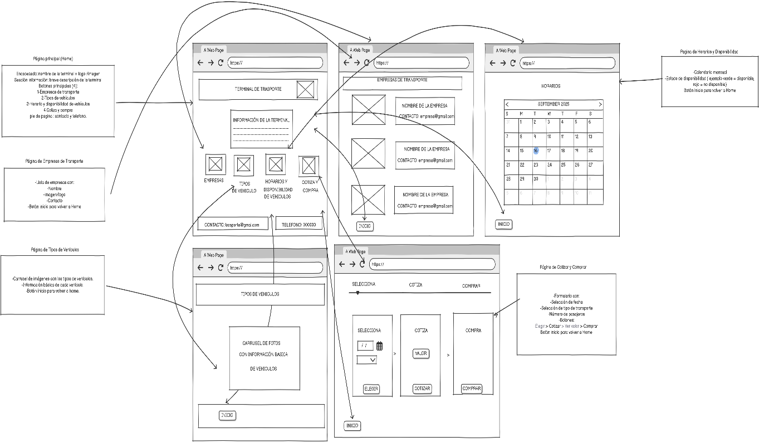

2. Desarrollo de proyecto web
AppServ es una herramienta que integra en un mismo paquete varios componentes esenciales para el desarrollo web: Apache, PHP y MySQL.
AppServ cuenta con varios componentes esenciales para el desarrollo web: Apache, PHP, MySQL y phpMyAdmin.
• Apache: funciona como servidor web, encargado de interpretar el código PHP y mostrar la página al usuario.
• PHP: es el lenguaje de programación que permite crear sitios dinámicos y conectarse con la base de datos.
• MySQL: es el sistema gestor de bases de datos que permite almacenar, consultar y organizar la información del sitio web.
• phpMyAdmin: es una herramienta gráfica que facilita la administración de las bases de datos creadas en MySQL.

AppServ permite crear bases de datos y realizar los métodos CRUD (crear, leer, actualizar y eliminar) para gestionar los elementos dentro de una tabla. Además, brinda la posibilidad de alojar páginas web en un dominio o hosting local de una manera sencilla y rápida.

Instalación de AppServ
La instalación de AppServ es un proceso sencillo.
Primero, se debe ingresar a la página oficial de AppServ, descargar la versión correspondiente al sistema operativo y seguir los pasos del asistente. Durante la instalación, es importante aceptar los términos y condiciones, seleccionar los componentes a instalar y definir una contraseña para el servidor MySQL, la cual se debe guardar con cuidado.
Una vez finalizado el proceso, AppServ quedará correctamente instalado y listo para su uso.
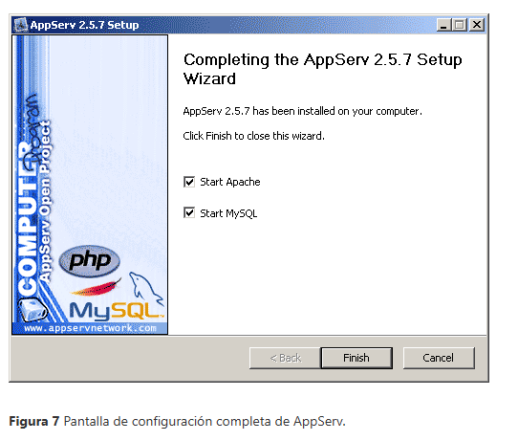

¿Cómo se maneja AppServ?
Manejar la herramienta AppServ es realmente sencillo.
Para comenzar, se debe abrir un navegador web (como Google Chrome o Mozilla Firefox) y escribir en la barra de direcciones “localhost”.
Esto redirige automáticamente a la página principal de phpMyAdmin, que es la interfaz gráfica desde donde se gestionan las bases de datos de MySQL.
Dentro de phpMyAdmin, el usuario puede crear nuevas bases de datos y tablas, configurar los campos que se van a utilizar y guardar la información necesaria para el funcionamiento de su proyecto web.
Además, esta herramienta permite examinar los registros almacenados, modificarlos, eliminarlos o añadir nuevos datos fácilmente.
Una vez creada y configurada la base de datos, puede conectarse directamente con la página web desarrollada en PHP, lo que permite que la información se muestre, se actualice o se elimine desde el mismo sitio web, según las acciones del usuario.
Documentación del desarrollo web
1.Documentación del proyecto
La página web desarrollada corresponde a una terminal de transporte, cuyo objetivo principal es ofrecer información y servicios relacionados con la movilidad de pasajeros y encomiendas. En el sitio web se puede visualizar la ubicación de la terminal, conocer su función principal, y acceder a secciones que muestran los medios de transporte disponibles, los horarios vigentes y las empresas asociadas al servicio.
Además, la página cuenta con un módulo de cotización, donde el usuario puede realizar una simulación del costo de un pasaje o una encomienda. Para ello, debe ingresar datos como el nombre de la persona, el vehículo que desea utilizar, el tipo de servicio (general o VIP), el origen, el destino y la fecha del viaje.
Una vez completada la información, el sistema calcula y muestra automáticamente el valor estimado del tiquete o envío, brindando una experiencia interactiva y práctica para el usuario.
El sistema también permite visualizar, editar y eliminar las cotizaciones registradas, ofreciendo así un control completo sobre las transacciones realizadas. Estas funciones facilitan la administración de la información y permiten mantener actualizados los registros de la base de datos.
2.Lenguajes y herramientas utilizadas:
Para la creación de esta página web se utilizaron varios lenguajes y herramientas que trabajan de forma conjunta:
• HTML: fue el lenguaje principal, utilizado para la estructura de las páginas y la organización del contenido.
• CSS: se empleó para el diseño visual, dando estilo, colores y una presentación agradable y ordenada a la interfaz.
• JavaScript: permitió la funcionalidad de los botones y la navegación entre las diferentes secciones del sitio, haciendo que la página fuera más dinámica.
• PHP: se usó para establecer la conexión con la base de datos y para manejar la lógica del sistema, como las condiciones según el tipo de usuario (general o VIP), el vehículo y las ciudades de origen y destino, con el fin de calcular el precio estimado del tiquete.
• MySQL: fue la base de datos utilizada para almacenar la información relacionada con las cotizaciones, permitiendo crear, mostrar, editar y eliminar los registros mediante los métodos CRUD.
• Apache (AppServ): actuó como servidor local para alojar el proyecto y permitir la interpretación de los archivos PHP y la conexión con MySQL.
Estructura de archivos
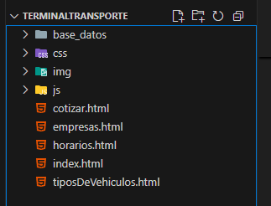

Funcionalidad general
El funcionamiento del sitio web es sencillo e intuitivo.
El usuario accede al proyecto ingresando desde el servidor local mediante localhost/terminalTransporte, ya que el sistema está alojado en Apache (AppServ).
Al ingresar, se muestra el nombre de la terminal, un mensaje de bienvenida, la información general y un menú de navegación con botones que permiten desplazarse entre las secciones:
• Empresas: muestra tres empresas aliadas junto con su respectiva descripción.
• Vehículos: contiene un acordeón informativo sobre los tipos de transporte disponibles, como camiones, gaselas, buses, busetas, aerovans y taxis.
• Horarios: presenta un calendario donde se visualiza la disponibilidad de los días mediante colores (verde para disponible y rojo para no disponible).
• Cotizar: permite al usuario registrar los datos necesarios para calcular un valor estimado de tiquete o encomienda. Los campos incluyen la fecha, tipo de vehículo, tipo de servicio (pasaje o encomienda), tipo de usuario (general o VIP), origen, destino y nombre completo.
Al realizar la cotización, el sistema muestra el precio correspondiente y guarda la información en la base de datos.
Posteriormente, desde la opción “Ver cotizaciones”, el usuario puede visualizar todas las cotizaciones realizadas, así como editar o eliminar cualquiera de ellas, manteniendo el control total sobre los registros almacenados.

Conclusiones

Este trabajo permitió analizar y comprender con mayor claridad aspectos esenciales del desarrollo web, en especial la diferencia entre páginas estáticas y dinámicas. A través del caso de estudio fue posible identificar las particularidades de cada tipo de página, lo cual permitió reconocer en qué contextos resulta más conveniente implementar una u otra solución.
De igual manera, se extrajeron los requisitos funcionales y no funcionales de la problemática planteada, organizando la información de manera estructurada y considerando tanto los recursos humanos como los de software necesarios. Este proceso favoreció el desarrollo de un pensamiento más analítico y crítico frente al diseño de soluciones tecnológicas.
Otro aspecto relevante fue la elaboración de una maquetación física de la problemática, la cual facilitó visualizar de manera anticipada la estructura y los componentes de la página web. Esta etapa resultó fundamental, ya que brindó una guía clara para el desarrollo, permitiendo reducir errores y optimizar el diseño de la interfaz.

Finalmente, se llevó a cabo la creación de la página web dinámica aplicando los conocimientos adquiridos en HTML, CSS y JavaScript, PHP, MYSQL para implementar la base de datos, integrando los métodos crud permitiendo que la página web se vuelva interactiva, además de integrar Bootstrap como apoyo en el diseño. Con ello, se logró poner en práctica los aprendizajes obtenidos hasta el momento, fortaleciendo las habilidades técnicas y consolidando un acercamiento más directo al desarrollo web.
Bibliografía

Granollers, T. (2012). Diseño de sistemas interactivos centrados en
el usuario. Editorial UOC. (Pág. 23 a 49)
https://elibro-net.bibliotecavirtual.unad.edu.co/es/ereader/unad/56326?page=24
Luján, S. (2002). Programación de aplicaciones web: historia,
principios básicos y clientes web. (Pág. 39 a 89)
https://rua.ua.es/dspace/bitstream/10045/16995/1/sergio_lujan
programacion_de_aplicaciones_web.pdf
Terrell, B. (2019). Creating Data-Driven Web Sites: An Introduction
to HTML, CSS, PHP, and MySQL. (Pág. 15 a 47)
https://bibliotecavirtual.unad.edu.co/login?url=https://search.ebscohost.com/login.aspx?direct=true&db=e000xww&AN=2041474&lang=es&site=edslive&scope=site&ebv=EB&ppid=pp_15
Pérez, R. (2020). Descarga, Instalación y Usabilidad del Paquete AppServ en Programación Web. [Objeto virtual de Información - OVI]. Repositorio Institucional UNAD. https://repository.unad.edu.co/handle/10596/35155
Perez, R. (2023). Desarrollo de aplicaciones web dinámicas en PHP con gestión de datos. [Objeto virtual de Aprendizaje - OVA]. Repositorio institucional UNAD. https://repository.unad.edu.co/handle/10596/55206

